**conociendo el proyecto shapes**

**2. diagrama de clases**

**(**permite visualizar las clases de un artefacto software y las relaciones entre ellas**)**

**¿qué clases ofrece?**

Ofrece las clases:

* Circle
* Rectangle
* Triangle
* Canvas

**¿qué relaciones existen entre ellas?**

        Circle – Canvas

             Rectangle– Canvas

             Triangle – Canvas

1. **Documentación**

(presenta las clases del proyecto y, en este caso, la especificación de sus componentes públicos)

**¿qué clases tiene el paquete shapes?**

* Circle
* Rectangle
* Triangle
* Canvas

**¿qué atributos tiene la clase Circle?**

* **Pi**

**¿cuáles métodos ofrece la clase Circle para que la figura cambie (incluya sólo el nombre)**

* **changeColor**
* **changeSize**
* **makeInvisible**
* **makeVisible**

1. **Código( Circle )**

**¿cuántos atributos realmente tiene?**

Tiene 6 atributos

**¿cuáles son privados y cuáles públicos?**

**Privados:**

* **Diameter**
* **xPosition**
* **yPosition**
* **color**
* **isVisible**

**Publicos:**

* **PI**

**¿cuántos métodos tiene en total?**

              14  metodos.

**¿cuáles son privados?**

* **Draw**
* **erase**

**¿Quienes usan los componentes privados?**

* **makeVisible**
* **makeInvisible**
* **moveHorizontal**
* **moveVertical**
* **slowMoveHorizontal**
* **slowvertical**
* **changeSize**
* **changeColor**
* **draw**
* **erase**

   5.**¿Qué no se ve en la documentación? ¿por qué debe ser así?**

Las variables para que las demas clases no puedan acceder a ellas ya que , pueden causar diferentes errores o salidas no deseadas, y que cada clase debe cumplir una tarea especifica.

**6 .** **En el código de la clase Circle revisen el detalle del atributo PI. ¿qué se está indicándo?**

   El atributo pi es constante y visible para todos.

**7.¿Cuál dirían es el propósito del proyecto “shapes”?**

   Mediante cada una de las clases, la creacion de nuevos objetos.

**Manipulando objetos. Usando opciones.**

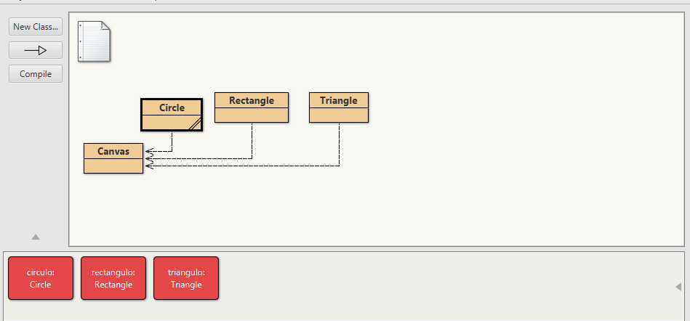**1.Creacion de objetos**

* **¿cuántas clases hay?**

4 clases

* **¿cuántos objetos crearon?**

Se crearon 4 objetos

* **¿por qué?**

Se ejecutaron los cuatro  constructores de cada una de las 4 clases **( Circle, Rectangle, Triangle, Canvas )**

, los cuales ya tenian condicones predeterminadas.

**2.¿cuáles son los valores de inicio de todos sus atributos? Capturen las pantallas**

* **circulo**

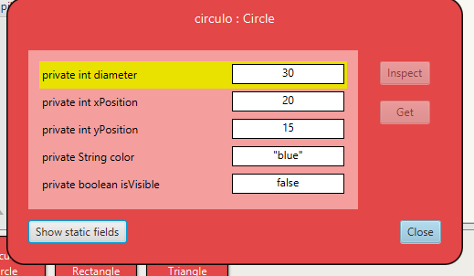

**3.Inspeccionen el comportamiento que ofrece el objeto: Circle**

**Capturen la pantalla.**

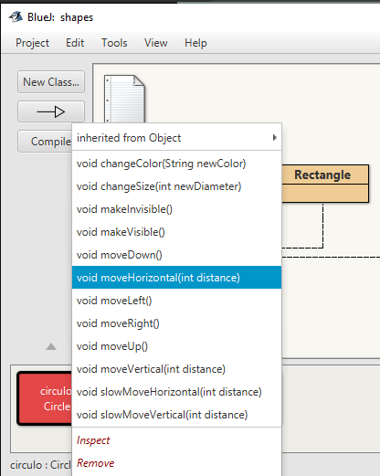

**¿por qué no aparecen todos los que están en el código?**

No muestra todos los métodos establecidos en la clase **Circle**, ya que algunos de estos **son privados**

**4.** **Construyan, con “shapes” sin escribir código, una propuesta de la imagen de su comic favorito.**

**Imagen**

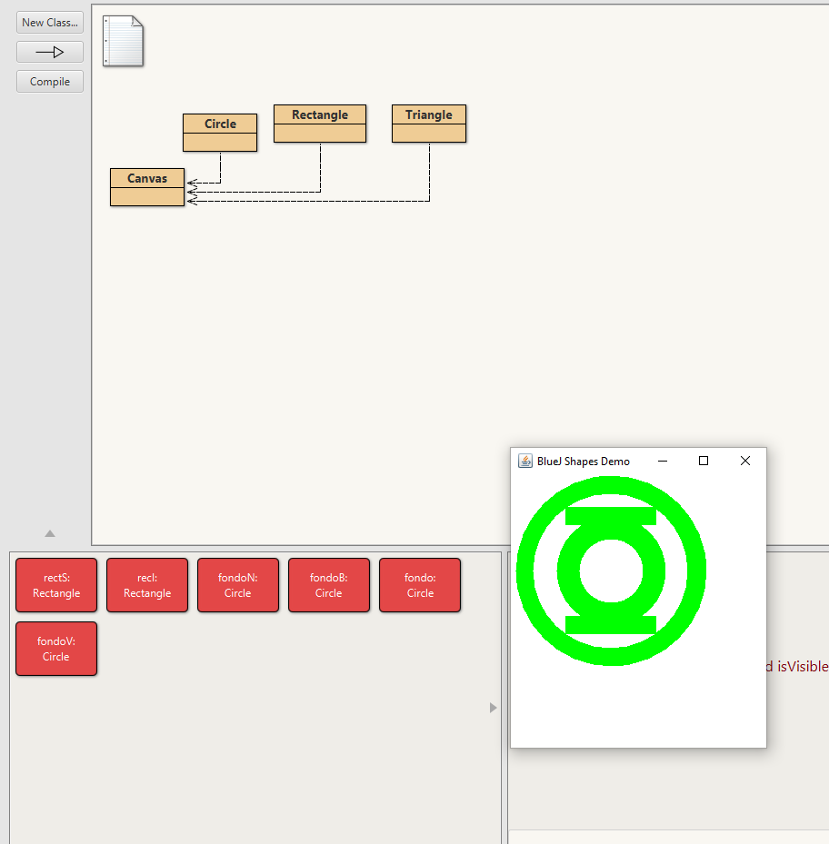

**¿Cuántas y cuáles clases se necesitan?**

Se necesitarían 2 clases, la clase circulo y la clase rectángulo.

**¿Cuántos objetos se usan en total? Capturen la pantalla.**

Se usarían 6 objetos, 4 círculos y 2 rectángulos.

**Manipulando objetos. Analizando y escribiendo código.**

1. **Lean el código anterior ¿cuál es la figura resultante? Píntenla.**

La figura restante es :

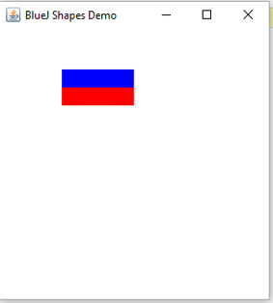

1. **Habiliten la ventana de código en línea, escriban el código y para cada punto señalado indiquen:**

**¿cuántas variables existen? ¿cuántos objetos existen? ¿qué color tiene cada uno de ellos? ¿cuántos objetos se ven? Expliquen. Capturen la pantalla.**

* **//1**

No hay objetos y existen 3 variables.

* **//2**

Existen 3 variables, pero solamente 2 objetos, ambos objetos empiezan con el color **“magenta”**y solamente se hace visible el objeto rectángulo asociado a la variable yellow.

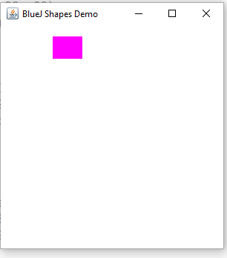

* **//3**

Siguen existiendo 3 variables, mismos 2 objetos, se actualiza el color a el objeto asociado a la variable yellow al color**“amarillo**” y además se actualiza su tamaño de**alto = 30 y ancho = 80,**solamente se encuentra visible yellow.

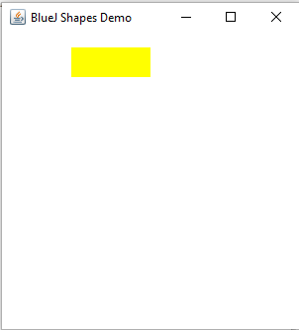

* **//4**

existen 3 variables, existen 3 objetos, al último objeto creado asociado a la variable blue le actualiza su tamaño **alto = 20 y ancho = 80**, se le cambia el color a “**azul”**y se desplaza hacia abajo en una**distancia = 30,**el único objeto visible es el que se encuentra asociado a la variable yellow**.**

**(Se mantiene la misma imagen anterior)**

* **5//**

existen 3 variables, existen 3 objetos, al objeto asociado a la variable red **(el mismo objeto relacionado a yellow)** le actualiza su tamaño **alto = 20 y ancho = 80**, se le cambia el color a “**rojo”**y se desplaza hacia abajo en una**distancia =50,**el único objeto visible es el que se encuentra asociado a la variable yellow( red )**.**

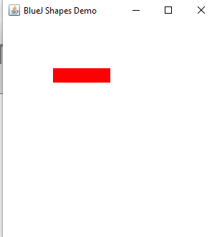

* **6//**

existen 3 variables, existen 3 objetos, al objeto asociado a la variable red **(el mismo objeto relacionado a yellow)** se encuentra con el color “**rojo”**y al objeto asociado a la variable blue se encuentra con el color **“azul” , se hace visible( blue )**y por último los objetos visibles son los que están  asociados a las variables  **blue, yellow( red ).**

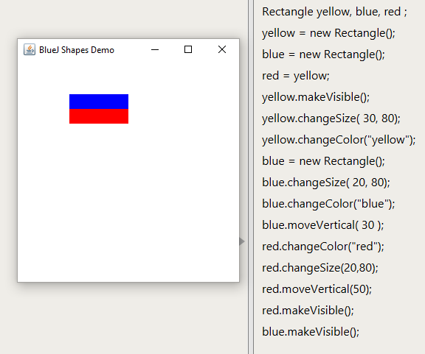

1. **Es la figura pintada en 1. igual a la figura capturada en 2.**

**¿por qué?**

**Extendiendo clases**

**1. Desarrollen en Rectangle el método blick(times) (parpadea el número dado de veces) . ¡Pruébenlo!**

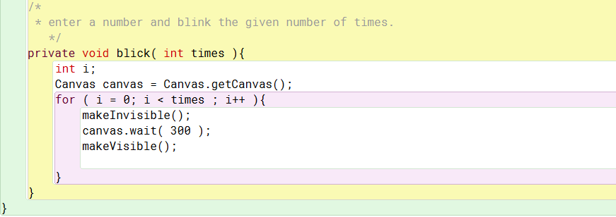

1. **Desarrollen en Rectangle el método perimeter().**

**¡Pruébenlo!**

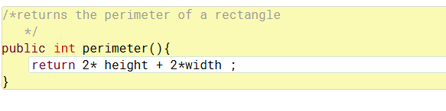

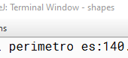

1. **Desarrollen en Rectangle el método rotate() (que hace que rote a la derecha transladándose) . ¡Pruébenlo!**

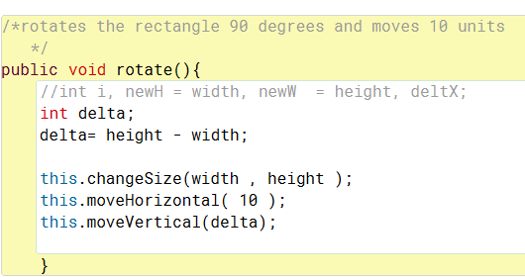

**4. Generen nuevamente la documentación y revise la información de estos nuevos métodos. Capture la pantalla.**

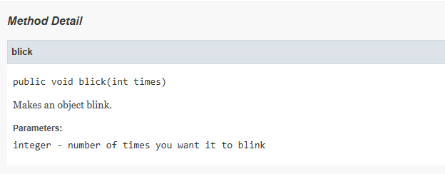

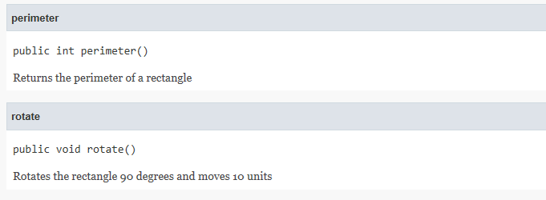

**NÚMEROS MAYAS**

**Implementando una nueva clase. Xook.**

* **¿Cuántos objetos conforman un Xook?**

4 objetos, 2 rectangulos y 2 circulos

**¿Cuáles clases se usan?**

Circle, rectangle

* **Clasifiquen los métodos en:**

**Constructores:**_( value: int )

**Analizadores:**getValue(), ramdom()

**Modificadores:**

 makeInvisible(), makeVisible(),moveHorizontal( distance : int ),

changeColor( color : String )

* **¿Cuáles métodos requieren un prerrequisito?**

El **:**_( value: int )

, moveHorizontal( distance : int ),

changeColor( color : String )

**Explique su respuesta.**

Ya que dependen de la definición de los tipos de las variables a utilizar, en el caso del constructor sus valores predeterminados, moveHorizontal  la distancia y changeColor el color.

* **Desarrollen la clase Xook considerando los miniciclos. Al final de cada miniciclo realicen una prueba. Capturen las pantallas relevantes.**

**MINICICLO 1:**

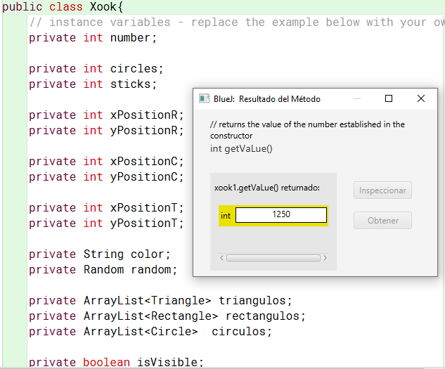

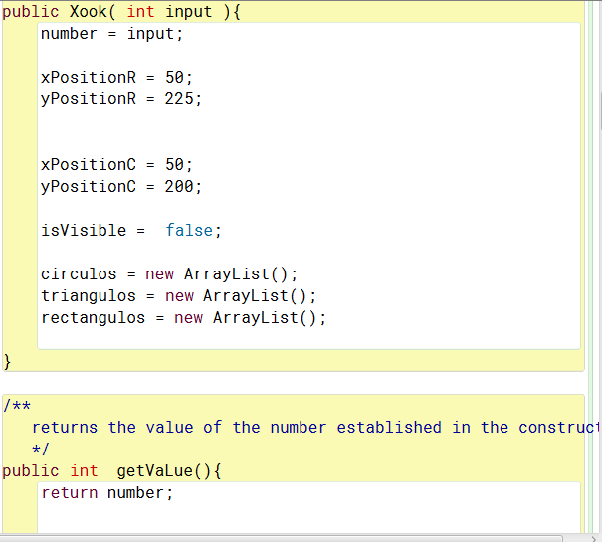

**MINICICLO2**:

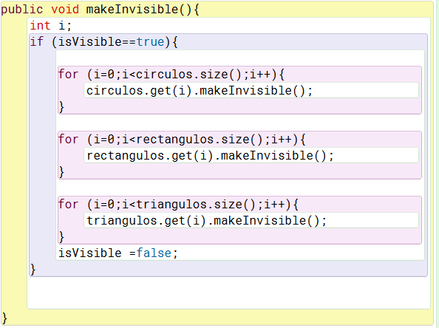

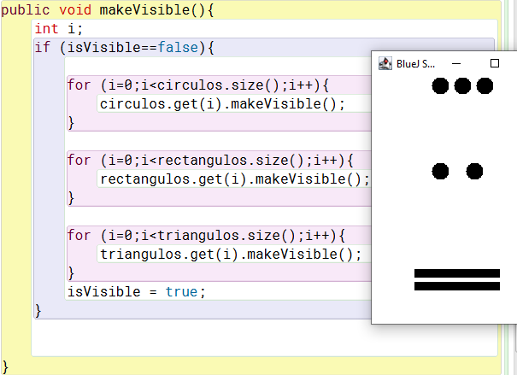

MINICICLO 3:

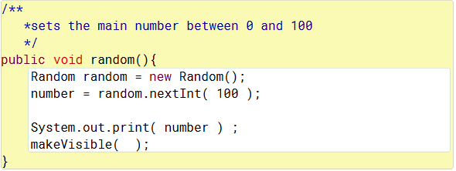

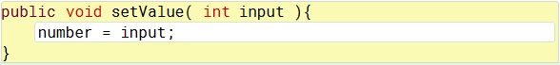

**MINICICLO4:**

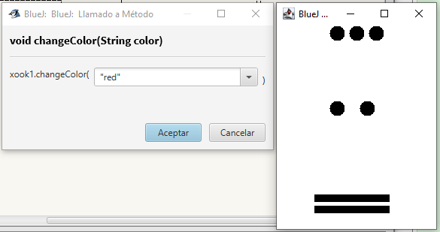

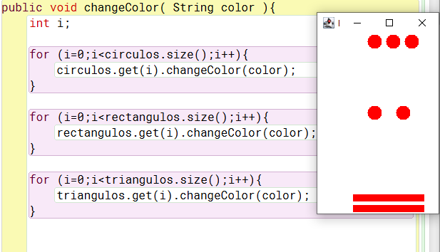

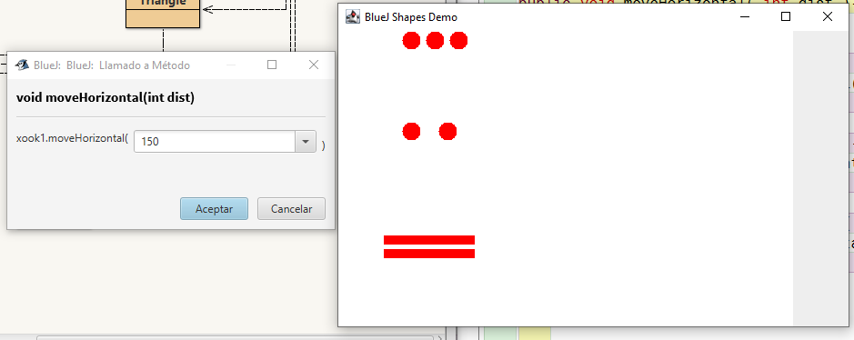

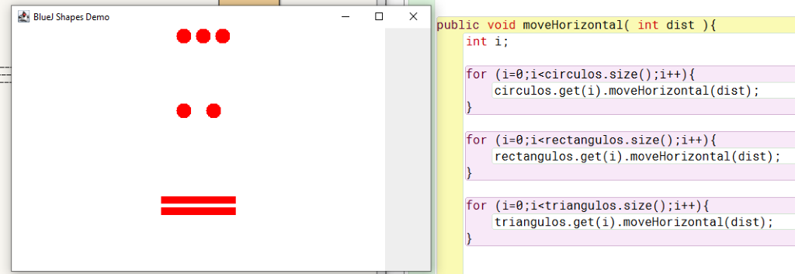

**Definiendo y creando una nueva clase. CalcXook**

**1**. Diseñen la clase CalXook, es decir, definan los métodos que debe ofrecer.

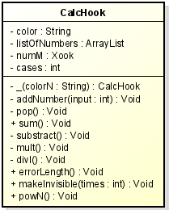

**2.** Planifiquen la construcción considerando algunos miniciclos.

Para esta clase se utilizaron los siguientes miniciclos

**MINICICLO 1:**

Xook

GetValue

**MINICICLO 2:**

MakeInvisible

**MINICICLO 4:**

MoveHorizontal

ChangeColor

**3**. Implementen la clase . Al final de cada miniciclo realicen una prueba de aceptación. Capturen las pantallas relevantes.

**MINICICLO 1:**

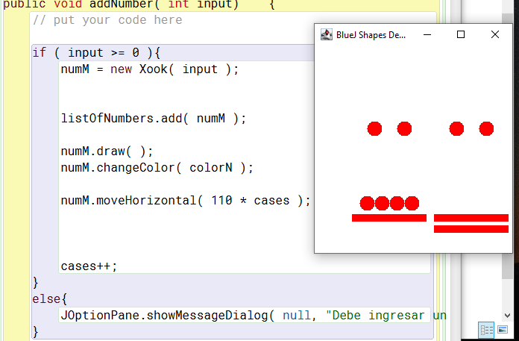

**MINICICLO2:**

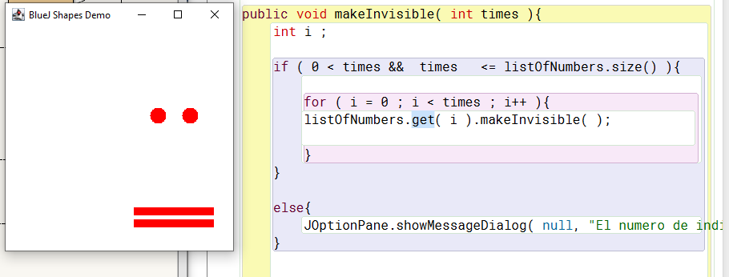

MINICICLO4:

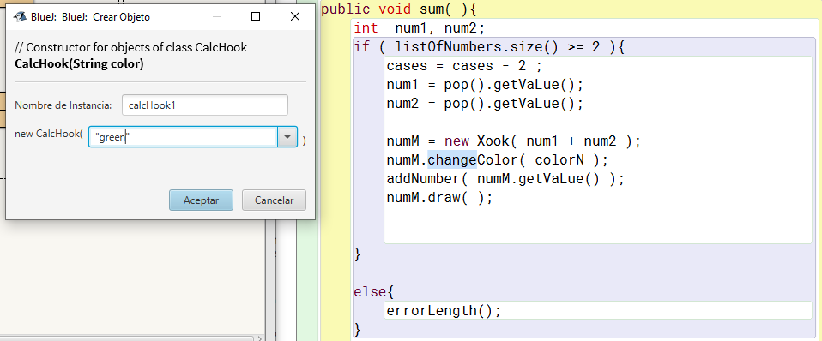

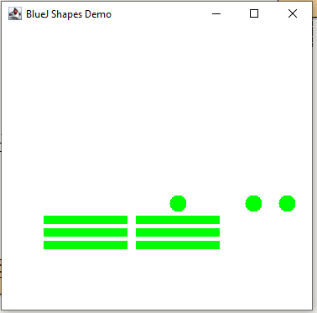

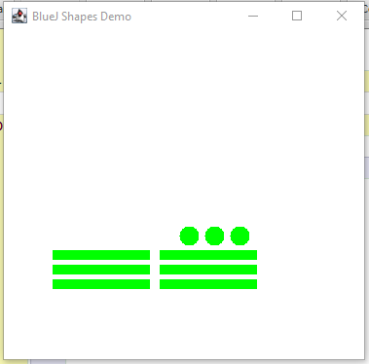

**4.** Indiquen las extensiones necesarias para reutilizar la clase CalXook. Explique.

Para utilizar la clase CalXook se tiene que tener en cuanta las siguientes extensiones:

import java.util.ArrayList;

import java.lang.Math;

import javax.swing.JOptionPane;

public class CalcHook

              public void addNumber( int input)    {

              private void errorLength()

              private Xook pop(){

              public void sum( ){

public void substract( ){

public void mult( ){

public void divI( ){

public void powN(  ){

Todos estos son las extensiones para utilizar la clase CalHook debido a que son los                     requeridos para el funcionamiento de la calculadora teniendo en cuenta que son metodos  nuevos que utilizan metodos antes creados en otras clases para desarrollar nuevas funcionalidades, es decir ir evolucionando.

**5.** Propongan un nuevo método para enriquecer la calculadora.

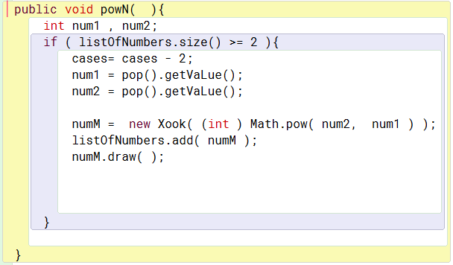

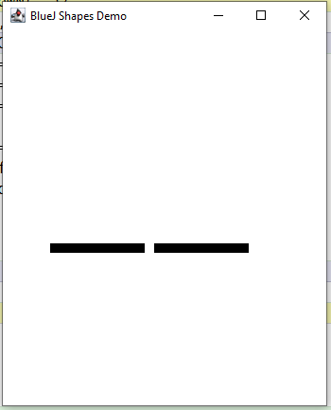

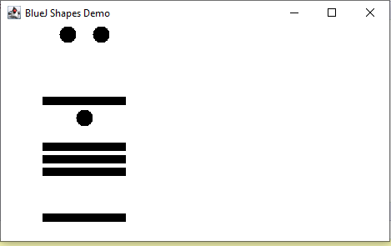

**Extendiendo una clase. CalcXook**

En la carpeta Shapes

**Retrospectiva**

**RETROSPECTIVA**

**1. ¿Cuál fue el tiempo total invertido en el laboratorio por cada uno de ustedes?**

**(Horas/Hombre)**

Ivan Camilo Rincon  20 horas

Miguel Ángel Fúquene Arias  20 hora

**2. ¿Cuál es el estado actual del laboratorio? ¿Por qué?**

Terminado, puesto que le invertimos el tiempo y la disposición durante toda la semana.

**3. ¿Cuál consideran fue el mayor logro? ¿Por qué?**

Pudimos aplicar los conceptos vistos en clase satisfactoriamente puesto que pudimos realizar todas las funcionalidades que se requerian.

**4. ¿Cuál consideran que fue el mayor problema técnico? ¿Qué hicieron para**

**resolverlo?**

Tuvimos un poco de inconvenientes a la hora de entender lo que pedía el laboratorio en algunos puntos sin embargo lo podemos resolver leyendo nuevamente el laboratorio.

**5. ¿Qué hicieron bien como equipo? ¿Qué se comprometen a hacer para mejorar los**

**resultados?**

Distribuimos bien el tiempo y utilizamos espacios de estudio fuera de clase para fortalecer los conocimientos y poder realizar todas las funcionalidades que proponía el laboratorio. Nos comprometemos a reforzar el temas vistos.